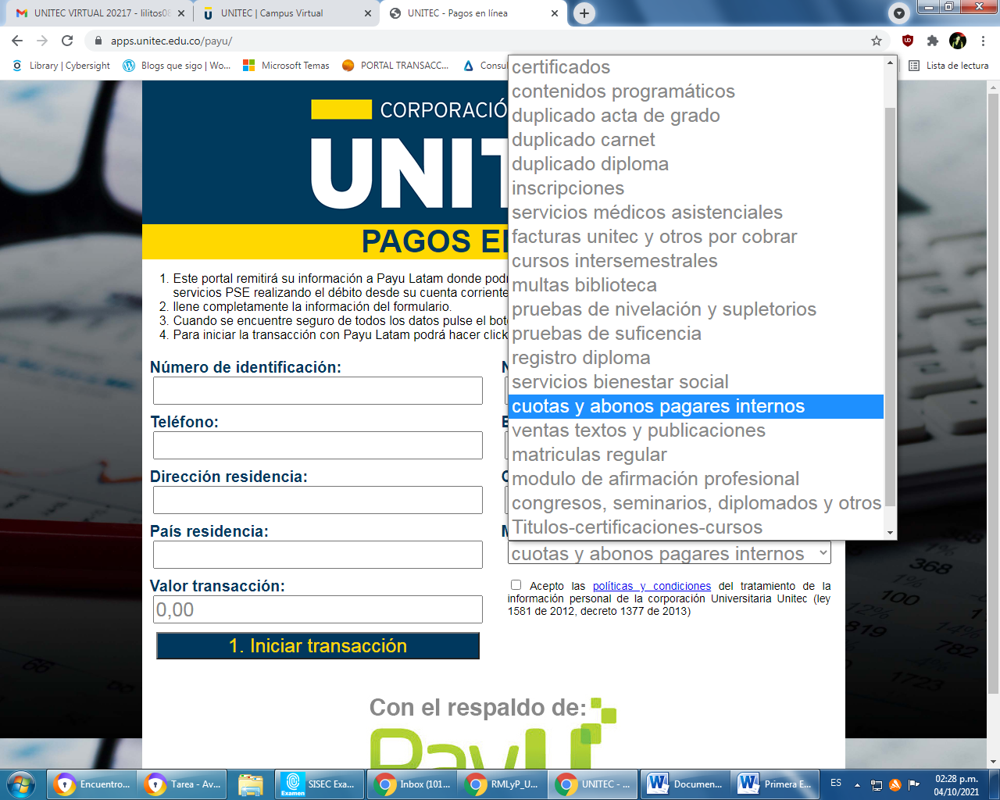

Buena tarde es para saber si para pagar mi parte de financiación del semestre segundo pago lo puedo realizar en esta pág. En la opción cuotas o abonos papares internos para hacerlo mañana o a más tardar el 6/10 gracias..

